1. **Построение распределения длин пиков до и после конвертации в hg19, фильтрация длинных пиков, расположение пиков относительно аннотированных генов**

Оба файла были в сборке hg38, поэтому их надо преобразовать в hg19 с помощью liftOver.

**Эксперимент ENCFF296VZN**

Распределение до liftOver:

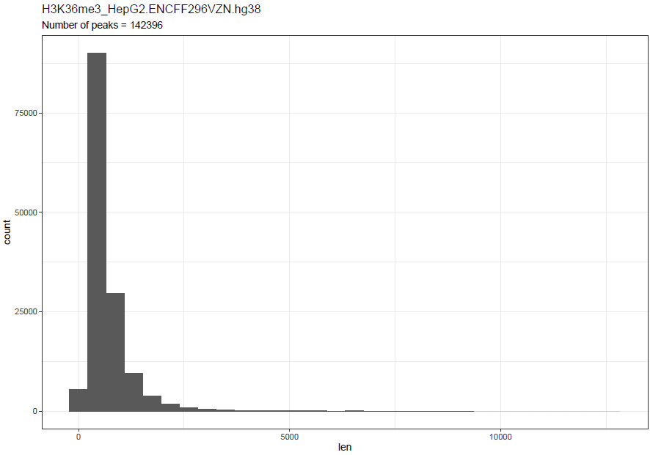

*Число пиков равно 142396*

Распределение после liftOver (число пиков стало равно 142329): 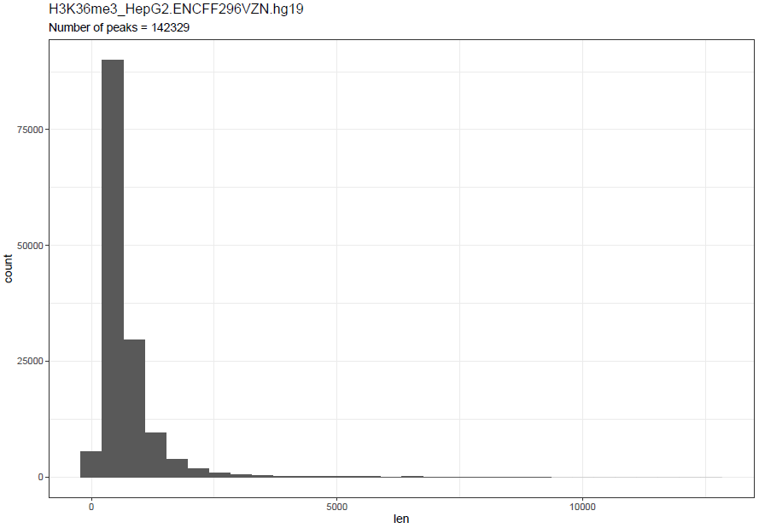

*Число пиков уменьшилось на 67*

Пороговым значением для отсечения длинных пиков было выбрано равным 9000.

После фильтрации распределение длин пиков приобрело следующий вид, число пиков сократилось на 6:

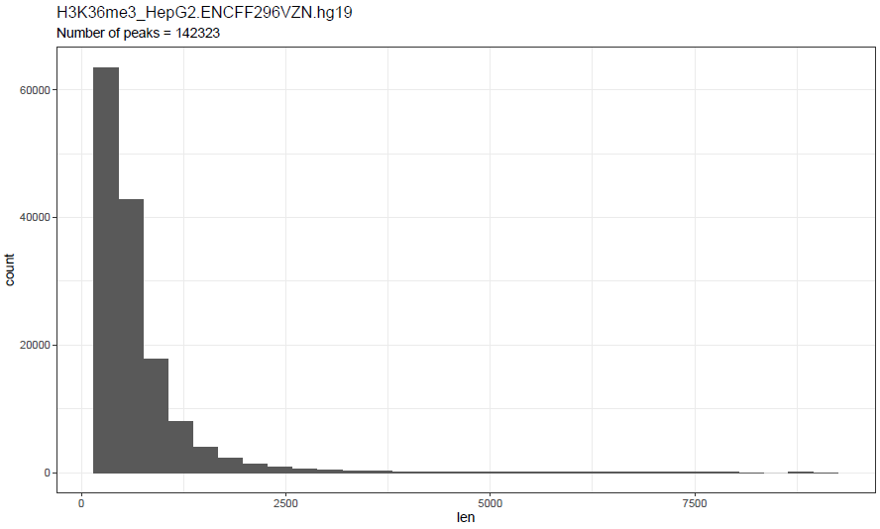

В результате работы ChIPseeker получилась такая круговая диаграмма:

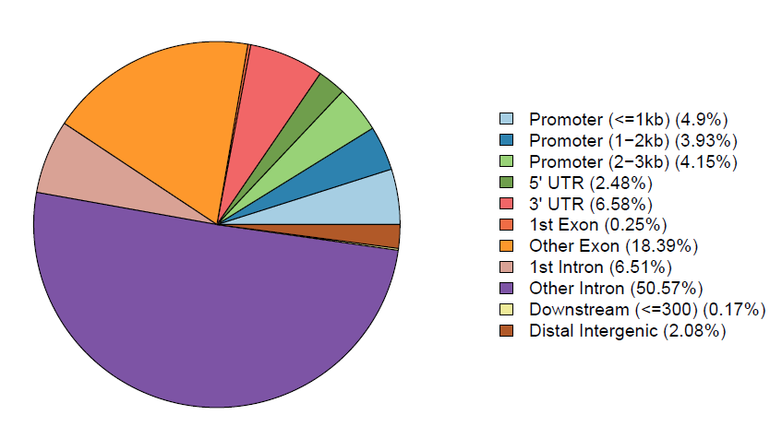

**Эксперимент ENCFF924TKB**

Распределение до liftOver: 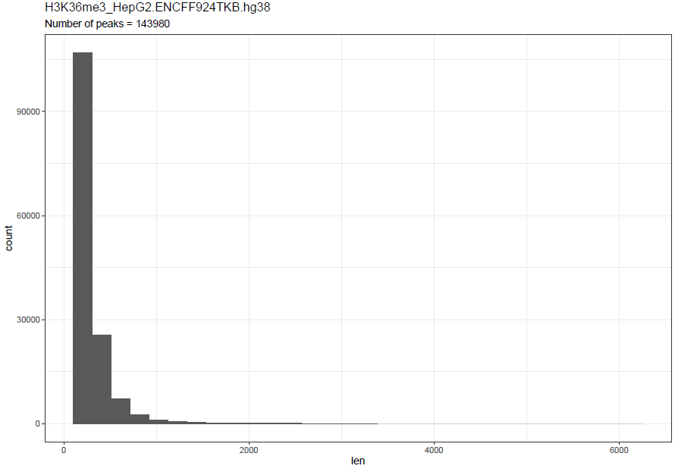

*Число пиков равно 143980*

Распределение после liftOver (число пиков стало равно 143907): 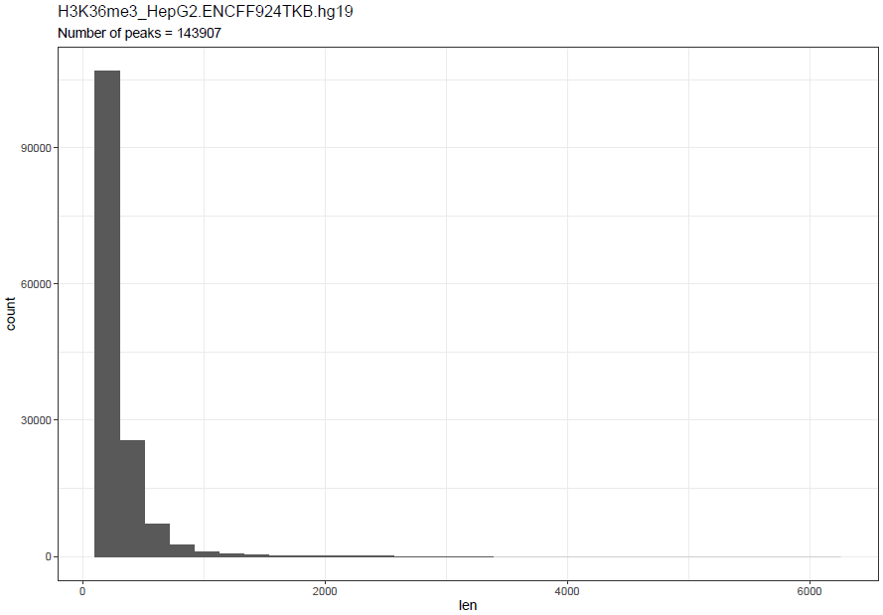

*Число пиков уменьшилось на 73*

Пороговым значением для отсечения длинных пиков было выбрано равным 4000.

После фильтрации распределение длин пиков приобрело следующий вид, число пиков сократилось на 2:

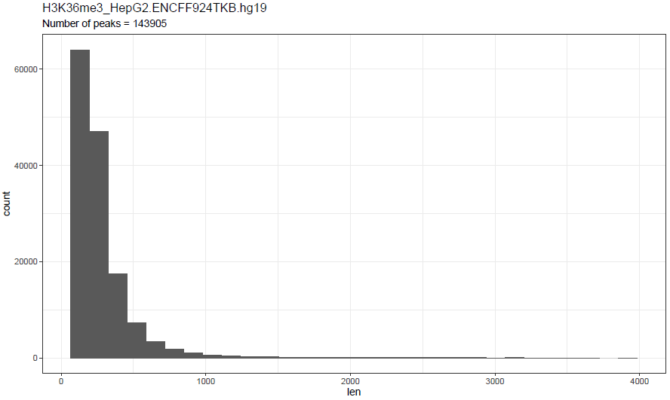

В результате работы ChIPseeker получилась такая круговая диаграмма:

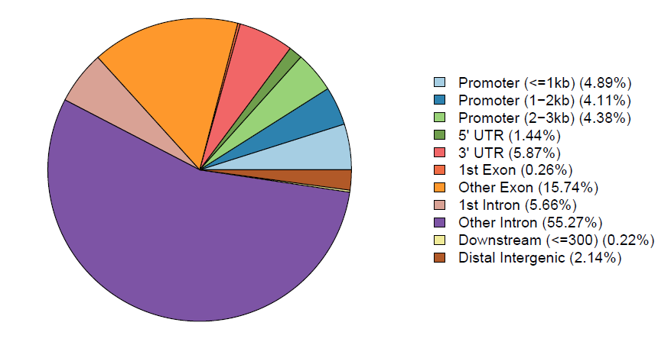

1. **Анализ участков вторичной структуры ДНК**

Распределение длин пиков вторичной структуры (всего пиков - 1285463):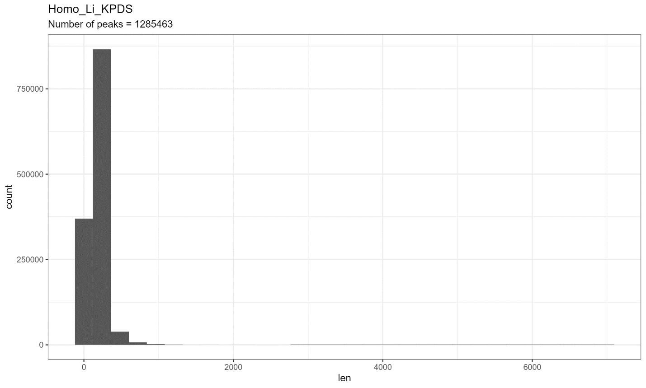

Расположение пиков относительно аннотированных генов:

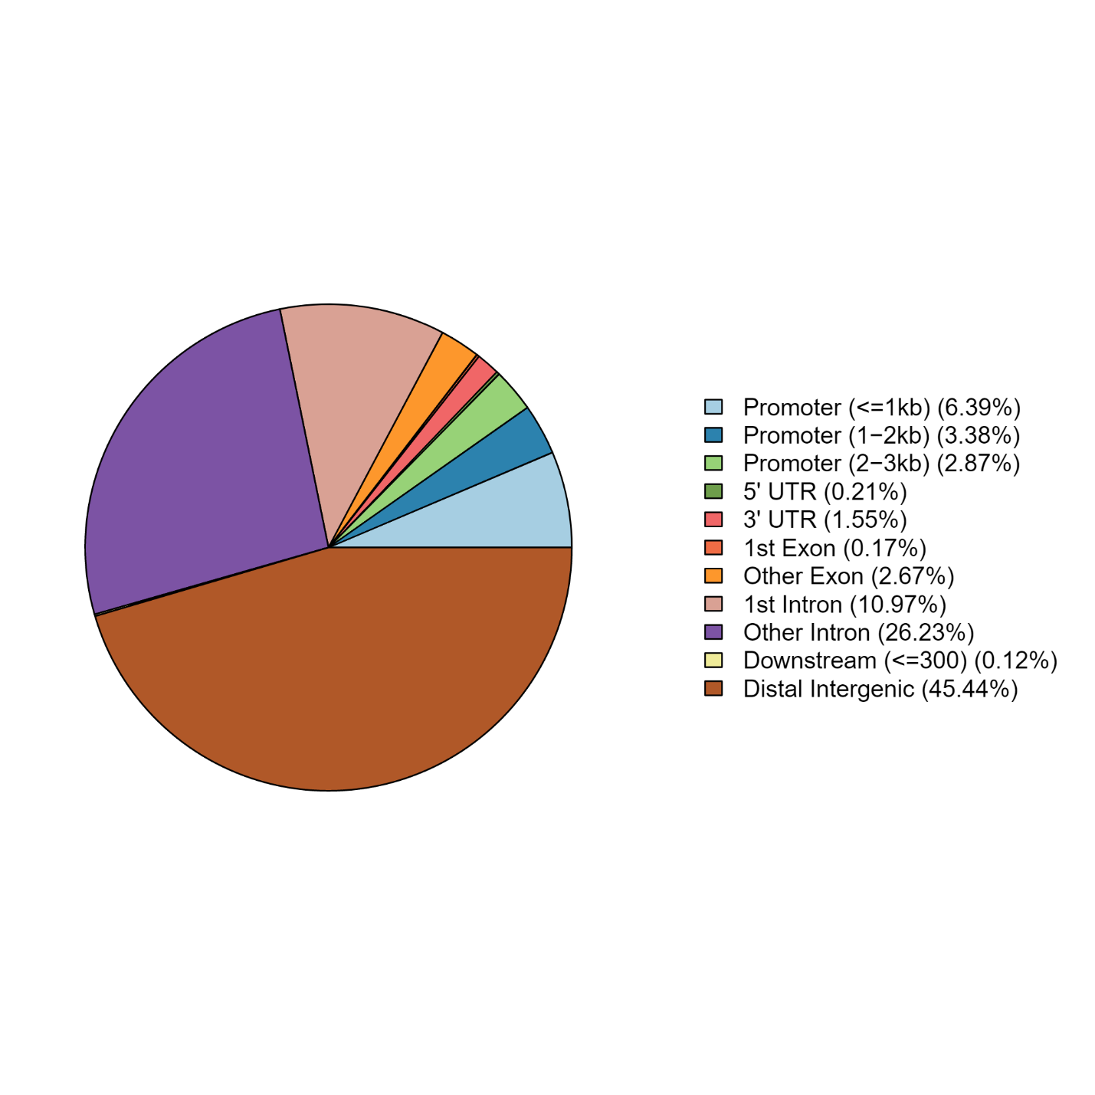

1. **Анализ пересечений результатов эксперимента**

Распределение длин пиков пересечения вторичной структуры ДНК и результатов эксперимента (всего пиков - 80374):

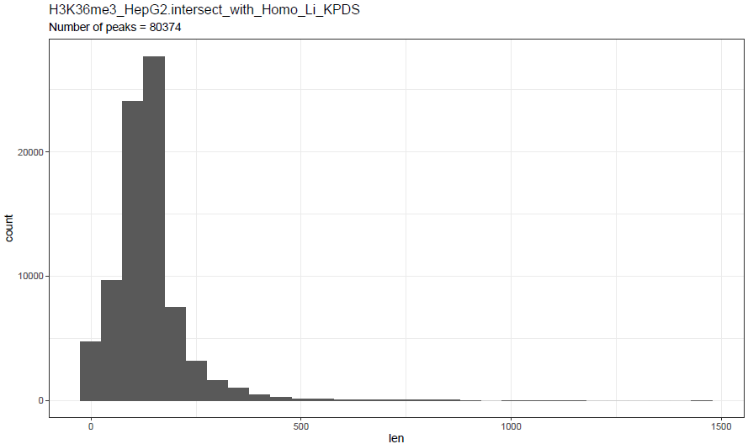

Расположение результатов пересечения относительно аннотированных генов:

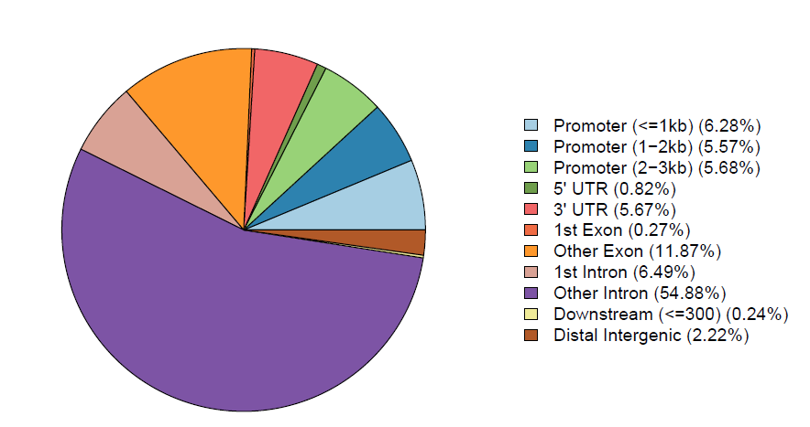

**Работа с геномным браузером**

track visibility=dense name="ENCFF296VZN" description="H3K36me3_HepG2.ENCFF296VZN.hg19.filtered.bed"

https://raw.githubusercontent.com/Sophie178/hse21_H3K36me3_G4_human/main/data/H3K36me3_HepG2.ENCFF296VZN.hg19.filtered.bed

track visibility=dense name="ENCFF924TKB" description="H3K36me3_HepG2.ENCFF924TKB.hg19.filtered.bed"

https://raw.githubusercontent.com/Sophie178/hse21_H3K36me3_G4_human/main/data/H3K36me3_HepG2.ENCFF924TKB.hg19.filtered.bed

track visibility=dense name="ChIP_merge" description="H3K36me3_HepG2.merge.hg19.bed"

https://raw.githubusercontent.com/Sophie178/hse21_H3K36me3_G4_human/main/data/H3K36me3_HepG2.merge.hg19.bed

track visibility=dense name="G4" color=0,200,0 description="G4"

https://raw.githubusercontent.com/Sophie178/hse21_H3K36me3_G4_human/main/data/Homo_Li_KPDS.bed

track visibility=dense name="intersect_with_G4" color=200,0,0 description="H3K36me3_HepG2.intersect_with_Homo_Li_KPDS.bed"

https://raw.githubusercontent.com/Sophie178/hse21_H3K36me3_G4_human/main/data/H3K36me3_HepG2.intersect_with_Homo_Li_KPDS.bed

Ссылка на сессию в геномном браузере: <http://genome.ucsc.edu/s/mamedov%2Daa/hg19_H3K36me3_GM12878>

Примеры пересечения структуры ДНК с гистоновой меткой:

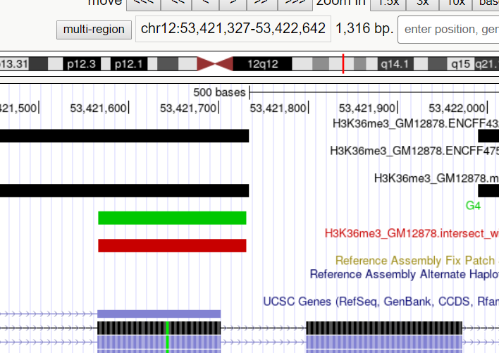 chr12:53,421,327-53,422,642

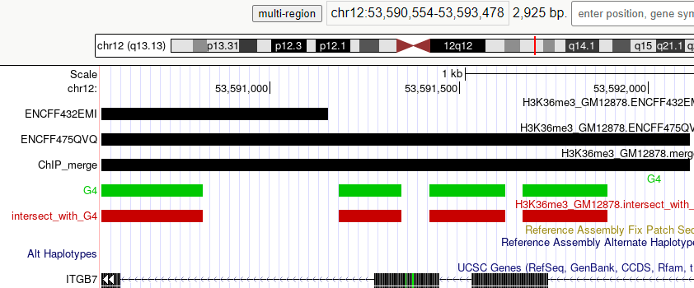 chr12:53,590,554-53,593,478

**GO-анализ уникальных генов:**

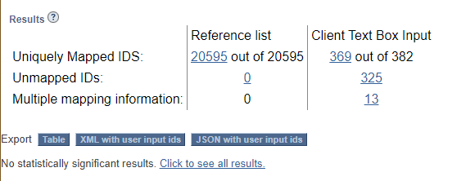

Значения FDR одинаковые, равные единице, поэтому нельзя однозначно сказать, какие категории наиболее значимы. Пример некоторых встретившихся категорий:

|  |
| --- |
| [ion transmembrane transport](http://amigo.geneontology.org/amigo/term/GO:0034220) |
| [respiratory burst involved in defense response](http://amigo.geneontology.org/amigo/term/GO:0002679) |
| [response to lead ion](http://amigo.geneontology.org/amigo/term/GO:0010288) |
| [positive regulation of chronic inflammatory response](http://amigo.geneontology.org/amigo/term/GO:0002678) |
| [negative regulation of chronic inflammatory response](http://amigo.geneontology.org/amigo/term/GO:0002677) |
| [heat acclimation](http://amigo.geneontology.org/amigo/term/GO:0010286) |

**Результаты ассоциации пиков с генами**

С генами удалось ассоциировать 1274 пика. Всего получилось 694 уникальных ассоциированных гена.